Звіт
за договором-підрядом № 21ДФ051-04
від "12" травня 2021 р.

Практична реалізація методики оцінювання кінетичних характеристик вольт-амперних характеристик (ВАХ) сонячних елементів (СЕ) проводилася на зразках СЕ дифузійно-польового типу з геометричними розмірами 1,52×1,535 см (площа зразка 2,33 см²). Як видно з рис. 1, такі СЕ мають структуру n⁺-p-p⁺ та виготовлені на основі монокристалічних пластин p-типу (6) кремнію марки КДБ-10 з питомим опором порядку 10 Ом⋅см, товщиною 350 мкм на поверхню якого нанесені діелектричний шар SiO₂ (товщиною 30 нм) з вбудованим зарядом (3) і просвітлюючий шар нітриду кремнію Si₃N₄ (товщиною 40 нм) (2). Вбудований заряд створює приповерхневий індукований n⁺⁺-шар (4). Підключення до дифузійного n⁺-шару (5) здійснюється за допомогою фронтального металевого гребінчастого електрода (1) через вікна просвітлюючого (2) і діелектричного (3) шарів. Тиловий контакт (8) до базового шару (6) здійснюється через дифузійну антирекомбінаційну р⁺-область (7).
Зразки кремнієвих СЕ дифузійно-польового типу були виготовлені в НДТІП, м. Харків. Конструкція та зовнішній вигляд зразків кремнієвих СЕ приведена на рис. 1.

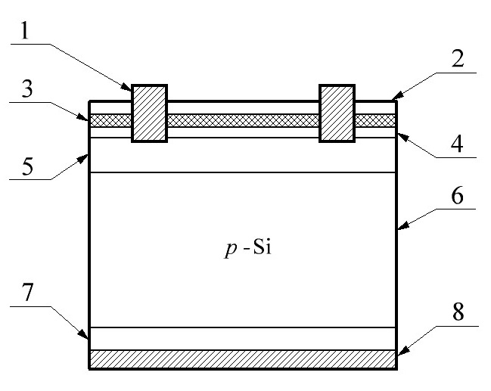 | 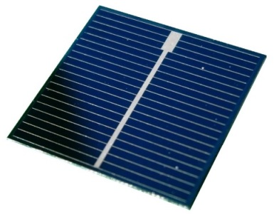
а) | б)

Рис. 1. Конструкція (а) та зовнішній вигляд (б) кремнієвого СЕ дифузійно-польового типу. Позначення: 1 – фронтальний металевий гребінчастий електрод (Al); 2 – просвітлюючий шар Si₃N₄ (40 нм); 3 – заряджений діелектричний шар SiO₂ (30 нм); 4 – індукований n⁺⁺-шар; 5 – дифузійний n⁺-шар; 6 – квазінейтральна базова область p-типу (350 мкм); 7 – дифузійний p⁺-шар, який створює антирекомбінаційний ізотипний перехід на тиловій поверхні; 8 – тилова металізація (Al).

На зазначених зразках досліджено світлові ВАХ, з яких визначались основні фотоенергетичні характеристики СЕ, а саме: струм короткого замикання (I_{sc}), напруга розімкненого кола (V_{oc}), максимальна вихідна електрична потужність (P_{m}), струм в точці максимальної потужності (I_{m}), напруга в точці максимальної потужності (V_{m}), коефіцієнт форми вольт-амперної характеристики (FF) та ефективність фотоперетворення (E_{ff}).
Вимірювання світлових ВАХ на вказаних зразках СЕ проводилось на метрологічно атестованій установці фототехнічних випробувань СЕ в атестованому уповноваженими органами Держспоживстандарту України Центрі випробувань фотоперетворювачів та батарей фотоелектричних Інституту фізики напівпровідників ім. В.Є. Лашкарьова НАН України (м. Київ, пр. Науки, 41). Установка дає можливість проведення вимірювань світлових ВАХ і визначення з них фотоенергетичних характеристик СЕ: струму короткого замикання (основна приведена допустима похибка, не більше 0,5%); напруги розімкненого кола (основна приведена допустима похибка, не більше 0,2%); максимальної вихідної електричної потужності (основна приведена допустима похибка, не більше 1,5%); коефіцієнта форми ВАХ (основна приведена допустима похибка, не більше 1,5%) та ефективності фотоперетворення (основна приведена допустима похибка, не більше 4,0%). Виміри електричних, фототехнічних і фотоенергетичних параметрів СЕ здійснюються у відповідності з існуючими стандартами і розробленими методиками з автоматичною обробкою результатів вимірів. В процесі вимірів забезпечуються контроль і підтримання стандартних умов енергетичної освітленості АМ1,5 (100 мВт/см²) і температури (25°С) за допомогою розроблених імітаторів сонячного випромінювання з високим ступенем однорідності енергетичної освітленості в межах робочого поля.
Для вимірювань світлових ВАХ зразок кремнієвого СЕ встановлювався на масивному термостабілізованому металевому робочому столику з вбудованим датчиком енергетичної освітленості. Потім до нього під’єднувалися електричні контакти. Робочий столик розташований під імітатором Сонця на основі галогенових ламп, з можливістю плавного регулювання рівня енергетичної освітленості. Рівень енергетичної освітленості додатково контролювався метрологічно атестованим зразковимм СЕ ІФПН-5. Встановлення за допомогою зразкових СЕ стандартних умов енергетичної освітленості АМ1,5 (атмосферна маса 1,5) проводилося шляхом налаштування освітлювача таким чином, щоб значення струму короткого замикання зразкового СЕ, яке фіксується приєднаним до його електричних виводів амперметром, збігалося з відповідними значеннями для умов АМ1,5, записаними в їх Свідоцтві про метрологічну атестацію. Встановлення рівня енергетичної освітленості здійснюється при опущеному фільтрі інфрачервоного випромінювання. Вимірювання світових ВАХ зразків кремнієвих СЕ проводилося автоматично за допомогою розробленого мікропроцесорного вимірювача ВАХ, а обробка отриманих результатів за допомогою відповідного програмного забезпечення.
Для практичної реалізації методики оцінювання кінетичних характеристик ВАХ кремнієвих СЕ, на серії зразків (12 шт.) було проведено вимірювання світлових ВАХ кремнієвих СЕ, як на вихідних зразках, так і після різних обробок (світлової, температурної, фотоспалахом) та визначено з них фотоелектричні характеристики.
Спочатку на зразках кремнієвих СЕ було проведено дослідження кінетики світлових ВАХ при комбінованій світловій та температурній оробці. Для цього вимірювання світлових ВАХ проводилось поетапно, а саме:
1. На вихідних зразках кремнієвих СЕ;
2. Після обробки світлом, тривалістю 8 хв;
3. Після обробки температурою 210°С, тривалістю 3 хв.
Обробка світлом та температурою призводять до дисоціації комплексів Fe_{i}B і як наслідок до активації рекомбінаційних центрів пов’язаних з домішками заліза. При обробці світлом, в якості випромінюючого елемента була використана галогенова лампа потужністю 200 Вт. Температурна обробка зразків СЕ проводилася на зібраному стенді, який складається з масивного металевого столика з розміщеним в ньому резистивним нагрівачем, встановлення температури якого здійснюється за допомогою температурного контролера Autonics TZN4S-14R (точність індикації ±3%, діапазон робочих температур –100÷400°С). Контроль встановленої температури здійснювався за допомогою термопари (тип Т), яка розміщувалася в об’ємі масивного металевого столика.
На рисунках 2-3 представлені світлові ВАХ зразків № 05_326_3 та 05_341_3, отримані на вихідних зразках СЕ (суцільна лінія), після обробки світлом 8 хв (лінія крапками) та після термообробки при температурі 210°С, 3 хв (лінія пунктиром). Визначені з світлових ВАХ фотоелектричні характеристики зразків кремнієвих СЕ приведені в таблиці 1.
Як видно з рисунків 2-3 та таблиці 1 – комбінована обробка світлом і температурою зразків кремнієвих СЕ призводить до зменшення струму короткого замикання в порівнянні з його величиною на вихідних зразках СЕ без обробок. Оскільки в цьому випадку час життя, пов’язаний з рекомбінаційним центром Fe_{i}B, більший ніж час життя обумовлений рекомбінаційним центром Fe_{i} в міжвузлії, а сама залежність часу життя від рівня збудження для рекомбінаційного центру Fe_{i}B є слабко вираженою на відміну від залежності для рекомбінаційного центру Fe_{i} в міжвузлії, яка є досить стрімкою. Тому, оскільки до обробки світлом і термообробки в кремнії переважають рекомбінаційні центри Fe_{i}B, а ці обробки призводить до руйнування зв’язків Fe_{i}B і формування Fe_{i} в міжвузлії, то це призводять до зменшення ефективного часу життя нерівноважних носіїв заряду, і як наслідок до зменшення величини струму короткого замикання в порівнянні з її величиною на вихідних зразках.

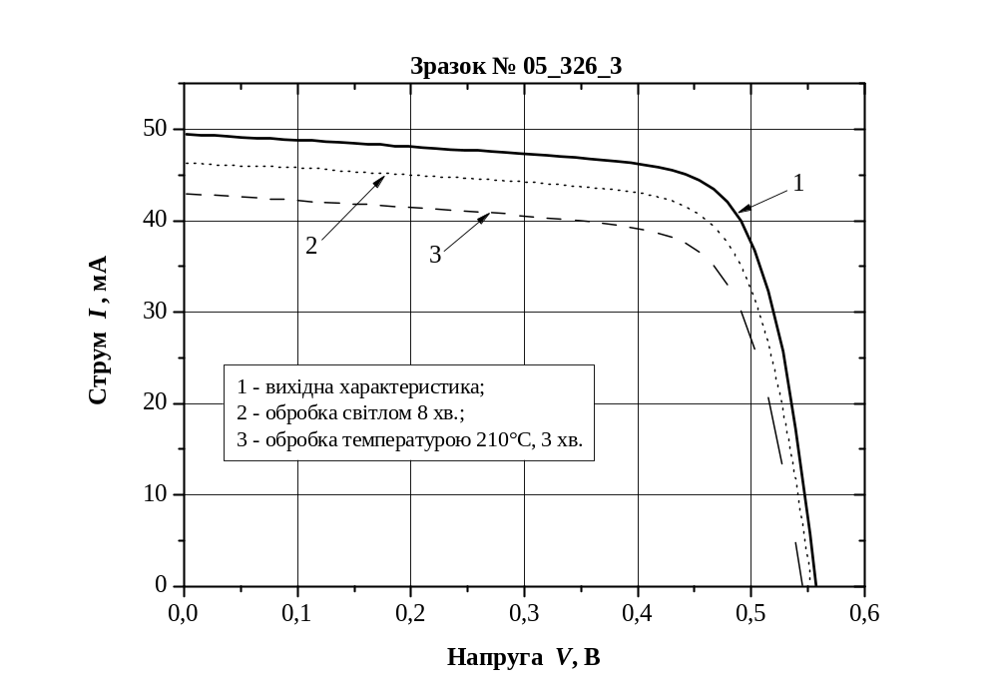
Рисунок 2. Світлові ВАХ СЕ на вихідному зразку (суцільна лінія), після обробки світлом 8 хв (лінія крапками) та після термообробки 210°С, 3 хв (лінія пунктиром), зразок № 05_326_3.
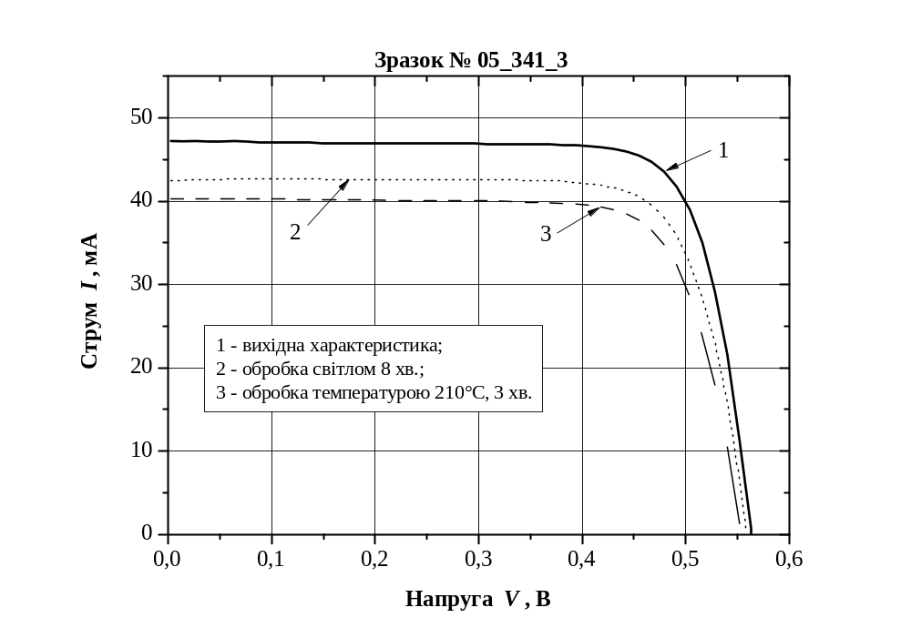
Рисунок 3. Світлові ВАХ СЕ на вихідному зразку (суцільна лінія), після обробки світлом 8 хв (лінія крапками) та після термообробки 210°С, 3 хв (лінія пунктиром), зразок № 05_341_3.
Таблиця 1. Визначені з світлових ВАХ фотоенергетичні характеристики зразків кремнієвих СЕ без обробок, після обробки світлом 8 хв та термообробки 210°С, 3 хв.
№ зразка | Обробка | Isc, мА | Voc, В | P, мВт/см² | Im, мА | Vm, В | FF, % | T, °C | Eff, %
05_293_3 | без | 43,776 | 0,541 | 100 | 39,69 | 0,454 | 76,104 | 25 | 4,26
05_293_3 | світлом | 43,301 | 0,538 | 100 | 39,987 | 0,442 | 75,981 | 25 | 4,12
05_293_3 | температурою | 42,523 | 0,537 | 100 | 39,136 | 0,442 | 75,88 | 25 | 4,03
05_297_3 | без | 47,52 | 0,567 | 100 | 45,263 | 0,454 | 76,359 | 25 | 4,82
05_297_3 | світлом | 45,689 | 0,564 | 100 | 43,564 | 0,454 | 76,75 | 25 | 4,59
05_297_3 | температурою | 44,302 | 0,558 | 100 | 41,788 | 0,454 | 76,78 | 25 | 4,43
05_313_3 | без | 43,966 | 0,545 | 100 | 40,615 | 0,454 | 77,033 | 25 | 4,39
05_313_3 | світлом | 43,216 | 0,54 | 100 | 40,144 | 0,442 | 76,091 | 25 | 4,03
05_313_3 | температурою | 40,643 | 0,537 | 100 | 37,286 | 0,442 | 75,598 | 25 | 3,82
05_319_3 | без | 45,223 | 0,555 | 100 | 38,822 | 0,454 | 70,334 | 25 | 4,25
05_319_3 | світлом | 43,962 | 0,552 | 100 | 37,348 | 0,454 | 69,876 | 25 | 4,00
05_319_3 | температурою | 43,418 | 0,551 | 100 | 36,74 | 0,454 | 69,772 | 25 | 3,95
05_325_3 | без | 47,466 | 0,563 | 100 | 44,793 | 0,467 | 78,356 | 25 | 4,96
05_325_3 | світлом | 43,131 | 0,559 | 100 | 40,408 | 0,467 | 78,263 | 25 | 4,60
05_325_3 | температурою | 42,014 | 0,555 | 100 | 39,596 | 0,454 | 77,192 | 25 | 4,36
05_326_3 | без | 49,472 | 0,557 | 100 | 43,462 | 0,467 | 73,691 | 25 | 4,81
05_326_3 | світлом | 46,281 | 0,552 | 100 | 40,707 | 0,454 | 72,345 | 25 | 4,18
05_326_3 | температурою | 42,97 | 0,545 | 100 | 36,592 | 0,454 | 71,022 | 25 | 3,91
05_329_3 | без | 50,081 | 0,556 | 100 | 46,036 | 0,454 | 75,127 | 25 | 5,05
05_329_3 | світлом | 48,857 | 0,554 | 100 | 44,015 | 0,454 | 73,869 | 25 | 4,75
05_329_3 | температурою | 48,064 | 0,555 | 100 | 43,939 | 0,454 | 74,905 | 25 | 4,72
05_338_3 | без | 39,884 | 0,542 | 100 | 35,091 | 0,442 | 71,79 | 25 | 3,72
05_338_3 | світлом | 38,086 | 0,539 | 100 | 33,301 | 0,442 | 71,689 | 25 | 3,51
05_338_3 | температурою | 36,725 | 0,537 | 100 | 31,823 | 0,442 | 71,328 | 25 | 3,27
05_341_3 | без | 47,254 | 0,563 | 100 | 44,742 | 0,467 | 78,587 | 25 | 5,08
05_341_3 | світлом | 42,521 | 0,559 | 100 | 39,552 | 0,467 | 77,731 | 25 | 4,33
05_341_3 | температурою | 40,304 | 0,553 | 100 | 37,732 | 0,455 | 76,957 | 25 | 3,99
05_348_3 | без | 43,037 | 0,548 | 100 | 39,984 | 0,455 | 77,06 | 25 | 4,26
05_348_3 | світлом | 41,425 | 0,543 | 100 | 38,017 | 0,455 | 76,853 | 25 | 4,07
05_348_3 | температурою | 40,882 | 0,541 | 100 | 37,378 | 0,454 | 76,793 | 25 | 3,97
05_350_3 | без | 52,407 | 0,578 | 100 | 48,42 | 0,443 | 70,726 | 25 | 5,06
05_350_3 | світлом | 47,303 | 0,576 | 100 | 44,339 | 0,43 | 69,945 | 25 | 4,33
05_350_3 | температурою | 44,506 | 0,572 | 100 | 40,777 | 0,442 | 70,896 | 25 | 4,20
05_352_3 | без | 52,276 | 0,558 | 100 | 47,497 | 0,418 | 68,105 | 25 | 4,64
05_352_3 | світлом | 46,996 | 0,556 | 100 | 44,098 | 0,405 | 68,437 | 25 | 4,08
05_352_3 | температурою | 44,572 | 0,553 | 100 | 41,026 | 0,418 | 69,577 | 25 | 3,98

Щодо різниці в зміні струму короткого замикання на виміряних світлових ВАХ зразків кремнієвих СЕ після обробки світлом і температурою (рис. 2-3), то це може бути пов’язано з тим, що обробка світлом прогягом 8 хв не призвела до розпаду всіх наявних пар Fe_{i}B, а температурна обробка 3 хв призвела до розпаду додаткових Fe_{i}B. Варто зазначити, що вимірювання світлових ВАХ на всіх досліджуваних зразках до, та після обробок проводилося при однакових рівнях енергетичної освітленості, однак рівень збудження при цьому може бути різним, оскільки він залежить не лише від темпу генерації електронно діркових пар (визначається рівнем енергетичної освітленості), а і від їх ефективного часу життя який змінюється як в залежності від зразка, так і в результаті температурних обробок.
Також на зразку кремнієвого СЕ № 05_341_3 було проведено дослідження кінетики світлових ВАХ при дисоціації пар Fe_{i}B фотоспалахом. Рівень енергетичної освітленості вибраний таким чином, щоб напруга на кремнієвому СЕ не перевищувала 0,4 В, так як рівень збудження при умовах АМ1,5 досить суттєвий і перекриває вплив обробки фотоспалахом. Оскільки перед цими вимірами на цьому зразку уже проводилися дослідження по дисоціації пар Fe_{i}B, то спочатку для асоціації пар Fe_{i}B було проведено термообробку зразка при температурі 90°С протягом 10 хв. На рис. 4 наведено світлові ВАХ для вихідного зразка № 05_341_3 та після одного та двох фотоспалахів. Визначені фотоенергетичні характеристики зразка кремнієвого СЕ приведені в таблиці 2. Тобто вимірювання світлових ВАХ проводилося у наступній послідовності:
1. На вихідному зразку кремнієвого СЕ;
2. Після обробки фотоспалахом 1;
3. Після обробки фотоспалахом 2.

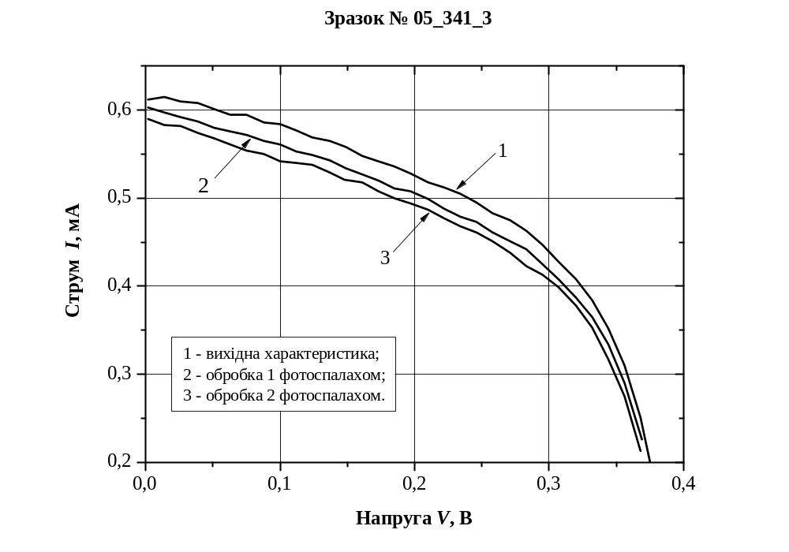
Рис. 4. Світлові ВАХ СЕ № 05_341_3 для вихідного зразка (крива 1) та після обробки одного ( крива 2) і двох ( крива 3) фотоспалахів.

Таблиця 2. Визначені з світлових ВАХ фотоенергетичні характеристики зразка кремнієвого СЕ № 05_341_3.
№ зразка | Обробка | Isc, мА | Voc, В | P, мВт/см² | Im, мА | Vm, В | FF, % | T, °C | Eff, %
05_341_3 | без | 0,612 | 0,38 | 1,3 | 0,447 | 0,295 | 56,611 | 25 | 3,136
05_341_3 | 1 фотоспалах | 0,603 | 0,369 | 1,3 | 0,425 | 0,295 | 56,525 | 25 | 3,039
05_341_3 | 2 фотоспалах | 0,590 | 0,368 | 1,3 | 0,399 | 0,307 | 56,371 | 25 | 3,027

Також варто зазначити, що подальша обробка зразка кремнієвого СЕ фотоспалахом не призводить до зміни параметрів ВАХ.
Дисоціації пар Fe_{i}B також здійснювалася освітленням зразка СЕ галогеновою лампою при рівні енергетичної освітленості 100 мВт/см². На рис. 5 наведено світлові ВАХ для вихідного зразка кремнієвого СЕ (№ 05_326_3) та після освітлення галогеновою лампою, тривалістю 1, 2, 4, 6, 10 хв. Визначені фотоенергетичні характеристики зразка кремнієвого СЕ приведені в таблиці 3. Вказано сумарний час освітлення, тобто вимірювання світлових ВАХ проводилося у наступній послідовності:
1. На вихідному зразку кремнієвого СЕ;
2. Після обробки світлом, тривалістю 1 хв;
3. Після обробки світлом, тривалістю 1 хв;
4. Після обробки світлом, тривалістю 2 хв;
5. Після обробки світлом, тривалістю 2 хв;
6. Після обробки світлом, тривалістю 4 хв.
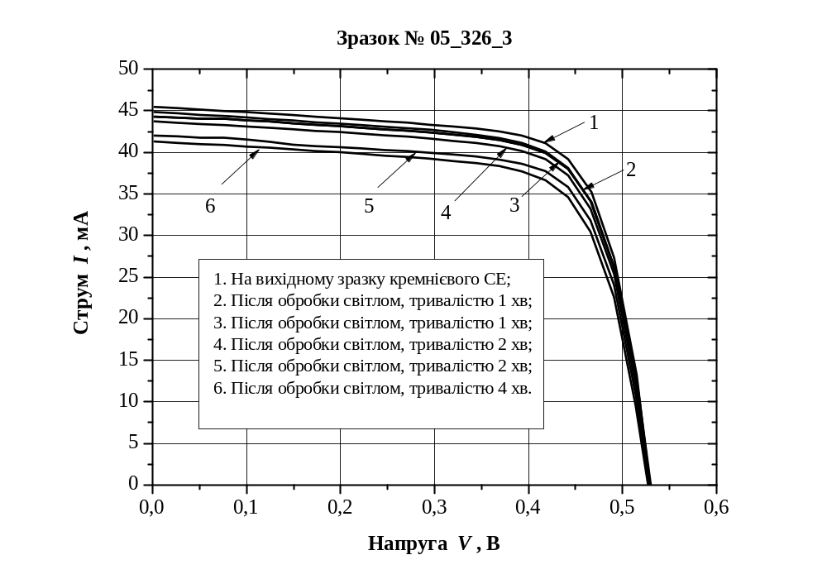
Рис. 5. Світлові ВАХ для вихідного зразка кремнієвого СЕ та після освітлення галогеновою лампою протягом 1, 2, 4, 6, 10 хв.
Таблиця 3. Визначені з світлових ВАХ фотоенергетичні характеристики зразка кремнієвого СЕ № 05_341_3 після освітлення галогеновою лампою.
№ зразка | Обробка | Isc, мА | Voc, В | P, мВт/см² | Im, мА | Vm, В | FF, % | T, °C | Eff, %
05_341_3 | без | 45,494 | 0,529 | 100 | 39,204 | 0,442 | 71,96 | 25 | 4,45
05_341_3 | 1 хв | 44,861 | 0,528 | 100 | 38,144 | 0,442 | 71,145 | 25 | 4,25
05_341_3 | 1 хв | 44,305 | 0,53 | 100 | 38,023 | 0,442 | 71,643 | 25 | 4,25
05_341_3 | 2 хв | 43,742 | 0,529 | 100 | 37,244 | 0,442 | 71,153 | 25 | 4,14
05_341_3 | 2 хв | 42,022 | 0,528 | 100 | 35,844 | 0,442 | 71,422 | 25 | 4,07
05_341_3 | 4 хв | 41,309 | 0,527 | 100 | 36,655 | 0,418 | 70,356 | 25 | 3,91

Також варто зазначити, що вимірювання світлових ВАХ на всіх зразках кремнієвих СЕ після 24 годин від моменту останньої обробки показали повне відновлення їх параметрів до початкового стану.
Додатково на зразку кремнієвого СЕ № 05_341_3 також було досліджено вплив комбінованих обробок різною температурю та світлом з різною тривалістю обробки. На зазначеному зразку досліджувались світлові ВАХ, а також спектральні залежності струму короткого замикання в діапазоні довжин хвиль ∆λ = 400÷1200 нм, які вимірювались в режимі автоматичної підтримки постійного рівня енергетичної освітленості і з яких отримувались спектри внутрішнього квантового виходу IQE. Зазначені характеристики досліджувались поетапно, а саме:
1. На вихідному зразку кремнієвого СЕ;
2. Після обробки температурою 200С, тривалістю 2 хв;
3. Після обробки температурою 90С, тривалістю 3 хв;
4. Після обробки температурою 90С, тривалістю 3 хв (6 хв);
5. Після обробки температурою 90С, тривалістю 3 хв (9 хв);
6. Після обробки температурою 90С, тривалістю 3 хв (12 хв);
7. Після обробки температурою 120С і одночасного освітлення галогеновою лампою (100 мВт/см²), тривалістю 5 хв.
Світлові ВАХ та спектральні залежності внутрішнього квантового виходу IQE виміряні на кожному з етапів дослідження представлені на рис. 6 та 7. Спектри внутрішнього квантового виходу IQЕ дозволяють дослідити особливості протікання рекомбінаційних процесів у приповерхневій області та в об’ємі, і зокрема визначити довжину дифузії L_{d} нерівноважних носіїв струму в кремнії. Значенння довжини дифузії нерівноважних носіїв струму отримані на основі аналізу експериментальних спектральних залежностей внутрішнього квантового виходу IQЕ.
Значення довжини дифузії L_{d} нерівноважних електронно-діркових пар визначені зі спектральних залежностей внутрішнього квантового виходу наведені в таблиці 4.

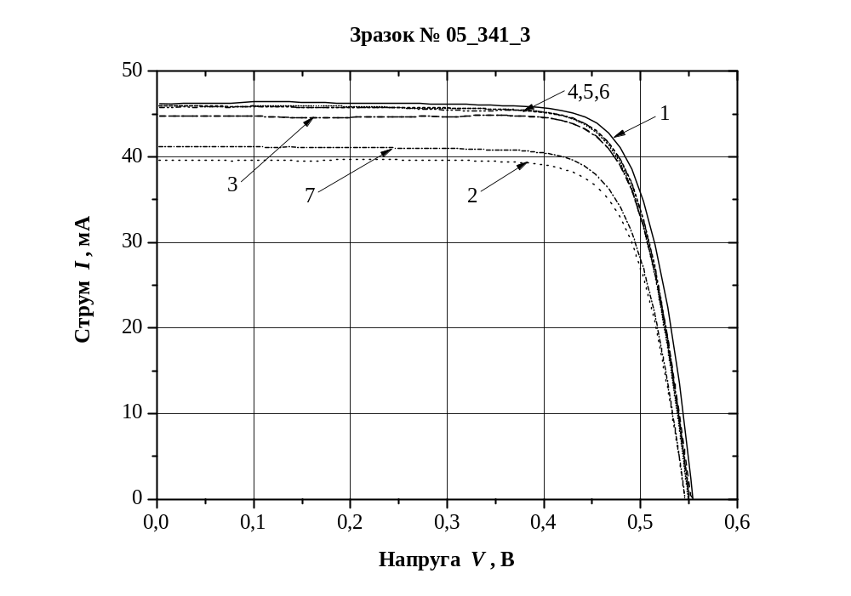
Рис. 6. ВАХ СЕ виміряні на кожному з етапів дослідження: 1 – вихідний зразок СЕ; 2 – Т=200С, 2 хв; 3 – Т=90С, 2 хв; 4 – Т=90С, 2 хв; 5 – Т=90С, 2 хв; 6 – Т=90С, 2 хв; 7 – Т=120С, 2 хв + обробка світлом, 5 хв.
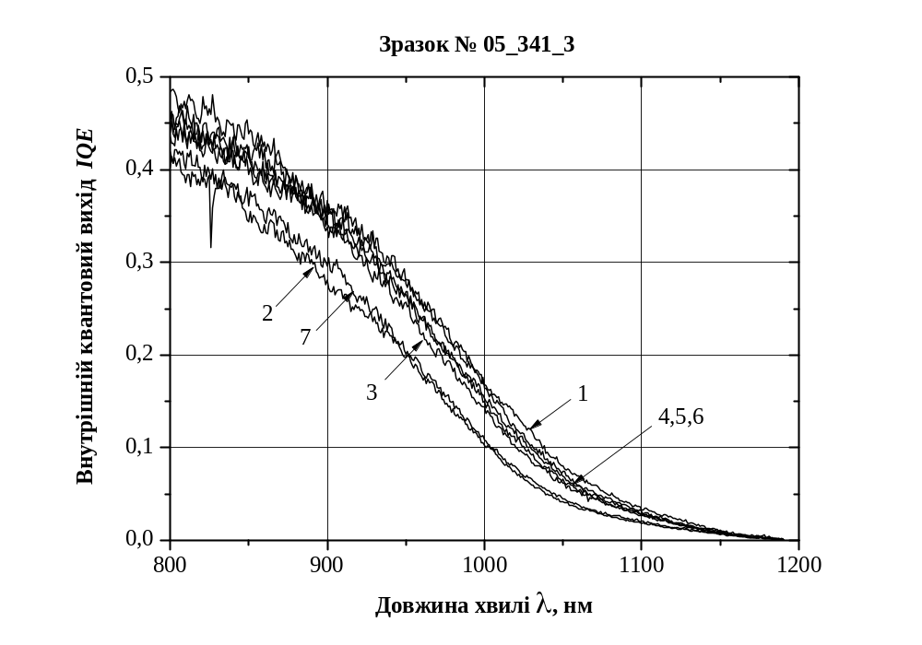
Рис. 7. Спектральні залежності внутрішнього квантового виходу виміряні на кожному з етапів дослідження: 1 – вихідний зразок СЕ; 2 – Т=200С, 2 хв; 3 – Т=90С, 2 хв; 4 – Т=90С, 2 хв; 5 – Т=90С, 2 хв; 6 – Т=90С, 2 хв; 7 – Т=120С, 2 хв + обробка світлом, 5 хв.
Таблиця 4. Етапи обробки зразка кремнієвого СЕ № 05_341_3.
Етап | Реакція | Ld, мкм | n_{Fe}, см⁻³
1. Вихідний зразок |  | 63,90 | -
2. 200С, тривалістю 2 хв | Fe_{i}B -> Fe_{i} + B  BO_{2i} -> B + O_{2i} | 36,03 | -
3. 90С, тривалістю 3 хв | Fe_{i} + B -> Fe_{i}B  Стан В не змінюється | 52,38 | 4,26 * 10¹²
4. 90С, тривалістю +3 хв (6 хв) | Fe_{i} + B -> Fe_{i}B  Стан В не змінюється | 57,56 | 4,92 * 10¹²
5. 90С, тривалістю +3 хв (9 хв) | Fe_{i} + B -> Fe_{i}B  Стан В не змінюється | 59,04 | 5,07 * 10¹²
6. 90С, тривалістю +3 хв (12 хв) | Fe_{i} + B -> Fe_{i}B  Стан В не змінюється | 60,11 | 5,18 * 10¹²
7. 120С з освітленням галогеновою лампою (100 мВт/см²), тривалістю 5 хв | Fe_{i}B -> Fe_{i} + B  B + O_{2i} -> BO_{2i} | 35,96 | -

З таблиці видно, що різниця в значеннях довжини дифузії нерівноважних електронно-діркових пар визначених на етапах 2 і (3-6) обумовлена зв’язуванням Fe_{i} і B в пари Fe_{i}B, в той час як незначна відмінність між значеннями довжини дифузії нерівноважних електронно-діркових пар визначеними на етапах 2 і 7 свідчить про несуттєвий вплив комплексів BO_{2i}. На основі різниці між значеннями довжини дифузії, на етапах 2 і (3-6), за формулою (1) знайдено концентрацію Fe_{i} (див. табл. 4).
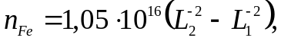 | (1)
де L₁, L₂ – довжини дифузії нерівноважних електронно-діркових пар в мкм до, та після обробки відповідно, n_{Fe} – концентрація атомів заліза.
Як видно з рис. 6, 7 і таблиці 4 швидкість наростання значення довжини дифузії, і як наслідок зростання величин струму короткого замикання і напруги розімкненого кола, в результаті обробки 90С (етапи 3-6) зменшується на кожному з послідуючих етапів і на етапі 6, коли сумарний час обробки при температурі 90С складав 12 хв значення довжини дифузії складає ~ 60 мкм, так і не досягаючи значення на вихідному зразку, яке дорівнювало ~ 64 мкм. Хоча, як видно з таблиці 4, обробка 90С повинна призводити до зростання довжини дифузії нерівноважних електронно-діркових пар до значень вищих ніж на вихідному зразку, оскільки у вихідному зразку присутні комплекси BO_{2i}, які є більш рекомбінаційно активними ніж B + O_{2i}. Неповне повернення до початкових параметрів СЕ може бути пов’язане з тим, що не всі пари Fe_{i}B, які в результаті обробки 200С розпалися на Fe_{i} + B повернулися до свого початкового стану під час обробки 90С.

Науковий керівник теми _______________ _ Олег ОЛІХ__
( підпис) (Власне ім'я, ПРІЗВИЩЕ)

Виконавець _______________ Роман КОРКІШКО
( підпис) (Власне ім'я, ПРІЗВИЩЕ)

